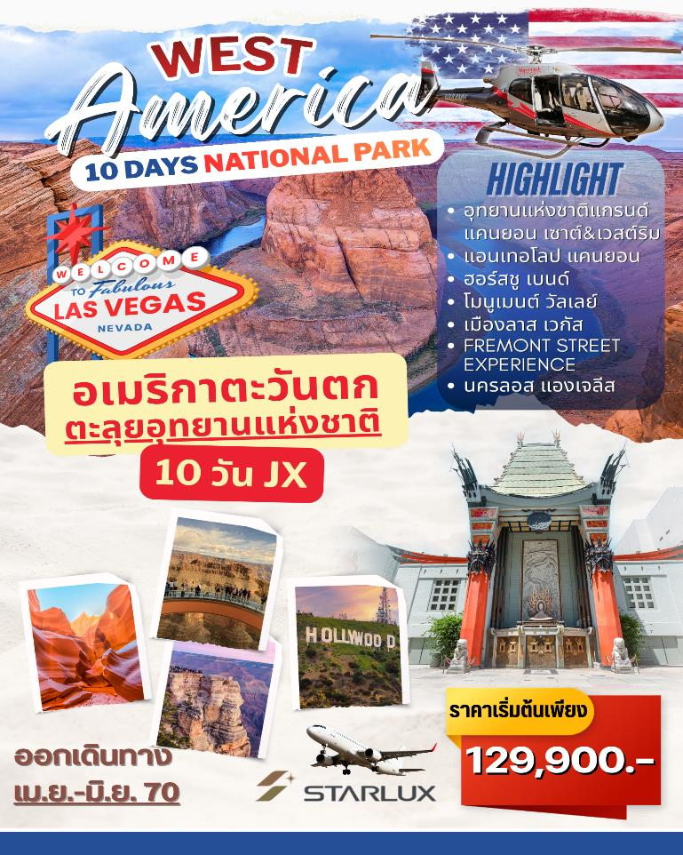

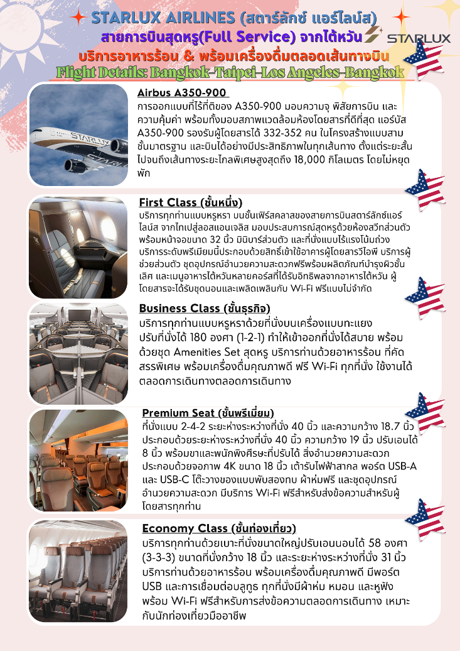

วันแรกของการเดินทาง(1) ท่าอากาศยานสุวรรณภูมิ • ไทเป • ลอส แองเจลิส
10.30 น. สมาชิกทุกท่านพร้อมกัน ณ ท่าอากาศยานสุวรรณภูมิ อาคารผู้โดยสารขาออกระหว่างประเทศ ชั้น 4 เคาน์เตอร์สายการบินสตาร์ลักซ์ แอร์ไลน์ (เคาน์เตอร์ U) เจ้าหน้าที่บริษัทฯ คอยอำนวยความสะดวกเรื่องสัมภาระและบัตรโดยสาร
13.45 น. ออกเดินทางสู่ ลอส แองเจลิส โดยสายการสตาร์ลักซ์ แอร์ไลน์ เที่ยวบินที่ JX742
18.25 น. เดินทางถึง ท่าอากาศยานนานาชาติไต้หวันเถาหยวน (แวะเปลี่ยนเครื่อง)
23.40 น. ออกเดินทางสู่สนามบินลอส แองเจลิส โดยสายการบินสตาร์ลักซ์ แอร์ไลน์ เที่ยวบินที่ JX002
****************** บินข้ามเส้นแบ่งเขตเวลาสากล*******************
20.00 น. เดินทางถึง เมืองลอส แองเจลิส ประเทศสหรัฐอเมริกา นำท่านผ่านพิธีตรวจคนเข้าเมืองและศุลกากร นำท่านออกเดินทางสู่โรงแรมที่พัก
พักที่: DOUBLETREE BY HILTON L.A. AIRPORT หรือที่พักระดับใกล้เคียง(1)
วันที่สองของการเดินทาง(2) ลอส แองเจลิส • ปาล์ม สปริงส์ • นั่งกระเช้าชมวิวเขาซาน ฮาซินโต
ลาฟลิน(เมืองคาสิโน) • ชมเมือง
เช้า บริการอาหารมื้อเช้า ณ ห้องอาหารของโรงแรมที่พัก
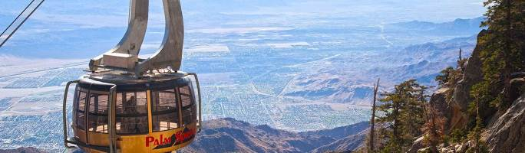
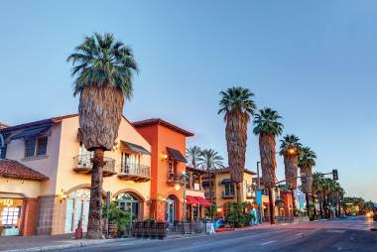
จากนั้นนท่านเดินทางสู่เมืองปาล์ม สปริงส์(Palm Springs) ปาล์มสปริงส์เป็นเมืองท่องเที่ยวใน Coachella Valley ซึ่งใช้เวลาขับรถจากลอสแอนเจลิสเพียง 90 นาที มีสนามกอล์ฟ เลนส์ปั่นจักรยานและเส้นทางขี่ม้าในแถบภูเขา และในหน้าหนาวเป้นแหล่งเล่นสกี นำท่านเดินทางเข้าสู่สถานีกระเช้าปาล์ม สปริงส์ (The Palm Springs Aerial Tramway) กระเช้าหมุนที่ใหญ่ที่สุดในโลก เดินทางกว่าสองไมล์ครึ่งไปตามหน้าผาอันน่าทึ่งของแคนยอยชิโน (Chino Canyon) นำท่านขึ้นไปสัมผัสธรรมชาติอันบริสุทธิ์ของอุทยานแห่งรัฐ Mt. San Jacinto ใช้เวลาเดินทางประมาณสิบนาที
กระเช้าจะหมุนช้าๆ 2 รอบ คุณจึงจะได้เห็นวิวแบบ 360 องศาของบริเวณนี้ ให้ท่านชมทัศนียภาพอันงดงามและตระการตาของพื้นหุบเขาเบื้องล่าง ทางทิศตะวันออก คุณจะเห็น Palm Springs และอุทยานแห่งชาติ Joshua Tree ทางเหนือคืออุทยานแห่งชาติ San Bernardino และภูเขา San Gorgonio Mountain เมื่อขึ้นสู่สถานีภูเขาที่ระดับความสูง 8,516 ฟุต มีร้านอาหาร, ร้านกาแฟ และจุดชมวิว มีศูนย์บริการนักท่องเที่ยวอุทยานแห่งรัฐ และพิพิธภัณฑ์ประวัติศาสตร์ธรรมชาติ, ร้านขายของที่ระลึก และเส้นทางเดินป่ากว่า 50 ไมล์ จะในวันที่ฟ้าเปิด คุณจะเห็น Salton Sea ทางทิศตะวันออกเฉียงใต้ และอาจเห็นไปไกลถึงลาสเวกัสและ Mount Charleston ทางเหนืออีกด้วย ได้เวลาสมควรนำท่านโดยสารกระเช้าเดินทางลงสู่เมืองปาล์ม สปริงส์
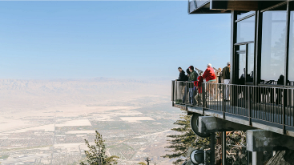
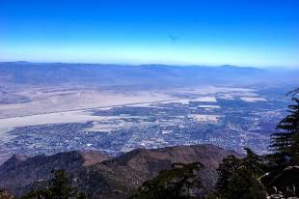

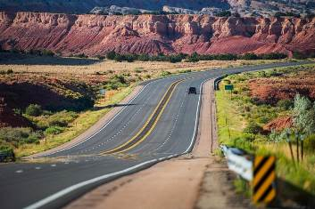
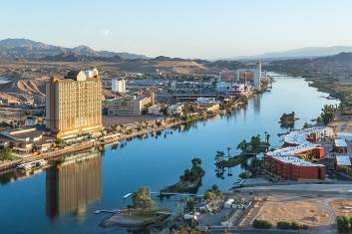
เที่ยง บริการอาหารมื้อกลางวัน ณ ภัตตาคาร
ได้เวลาอันสมควร นำท่านออกเดินทางสู่ “เมืองลาฟลิน” (Laughlin) ตัวเมืองตั้งอยู่ในรัฐเนวาดา (NEVADA) เมืองลาฟลิน ตั้งอยู่ทางตอนใต้ของลาสเวกัส เมืองลาฟลิน ได้ตั้งชื่อตามดอน ลาฟลิน (DON LAUGHLIN) ชาวพื้นเมืองที่ซื้อที่ดินทางตอนใต้ของรัฐเนวาดา เป็นเมืองคาสิโนที่คึกคักไม่แพ้ ลาส เวกัส ท่านสามารถเลือกเสี่ยงโชคในโรงแรมที่พักหรือเดินเล่นริมฝั่งแม่น้ำโคโลราโด อันโด่งดัง ในเมืองมีร้านค้าร้านอาหารอยู่มากมายอิสระทุกท่านเดินเล่นชมเมืองริมแม่น้ำโคดลราโดแสนสวยหรือเลือกเสี่ยงโชคในคาสิโนตามอัธยาศัย
ค่ำ บริการอาหารมื้อค่ำ ณ ภัตตาคาร
พักที่: HARRAH’S LAUGHLIN HOTEL / หรือที่พักระดับใกล้เคียง(2)

วันที่สามของการเดินทาง(3) ลาฟลิน • อุทยานแห่งชาติแกรนด์แคนยอน เวสต์ริม
สกายวอล์ค SKY WALK • วิลเลี่ยม
เช้า บริการอาหารมื้อเช้า ณ ห้องอาหารของโรงแรมที่พัก
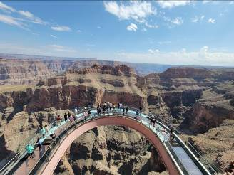
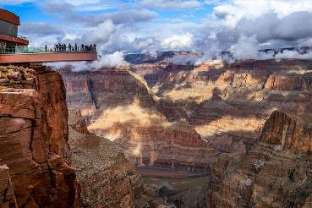
นำท่านเดินทางสู่ “อุทยานแห่งชาติแกรนด์แคนยอน เวสต์ริม” (GRAND CANYON WEST RIM) ชมความงามตามธรรมชาติของ แนวหุบเขาอันกว้างใหญ่ตระการตา และสายน้ำโคโลราโด้ ที่คดเคี้ยว นำท่านชมแนวหุบเขาที่ยังคงรักษาสภาพภูมิประเทศที่แปลกตาในมลรัฐอริโซน่า ท่านจะได้พบกับความมหัศจรรย์ ทางธรรมชาติที่ยิ่งใหญ่แห่งหนึ่งของโลก ปัจจุบันแกรนด์แคนยอน ถูกจัดให้เป็นหนึ่งในเขตอนุรักษ์ของโลกตามมติของ สหประชาชาติ แกรนด์แคนยอนถูกค้นพบเมื่อปี ค.ศ.1776 ซึ่งเกิดขึ้นโดยกระแสน้ำของแม่น้ำโคโลราโดที่ไหลผ่านและกัดเซาะจนกลายเป็นรูปร่างต่างๆ ให้ท่านได้ชมความสวยงามภูเขาหินทราย แกรนด์แคนยอน เวสต์ริม เป็นดินแดนของชนเผ่าฮัวลาไพ ชนพื้นเมืองอินเดียนแดงผู้ยิ่งใหญ่ เมื่อคุณมาเยือนแกรนด์แคนยอนเวสต์ คุณกำลัง
เข้าสู่เขตสงวนฮัวลาไพ ที่ซึ่งคุณจะได้สัมผัสกับมรดกและประเพณีอันยาวนานของ “ชาวแห่งต้นสนสูง”
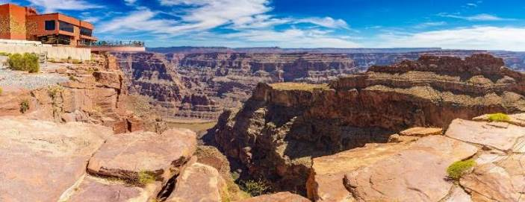
เที่ยง บริการอาหารมื้อกลางวัน ณ ภัตตาคาร (แบบปิกนิก)
บ่าย นำท่านเข้าชม “อุทยานแห่งชาติแกรนด์แคนยอน” สิ่งมหัศจรรย์ทางธรรมชาติ 1 ใน 7 ของโลก ก่อตัวขึ้นในช่วงเวลาประมาณ 2,000 ล้านปี เป็นหุบเขาที่มีความยาวถึง 446 กม.จุดที่กว้าง ที่สุด 29 กม.และลึกเกือบ 2 กม.นำท่านเข้าชมด้าน WEST RIM ที่ซึ่งท่านจะได้ สัมผัสประสบการณ์การเดินบน สกาย วอล์ค (SKY WALK) ที่จะทำให้ท่านรู้สึกเหมือนเดินอยู่บนอากาศ อย่างน่าตื่นเต้น หวาดเสียว
ได้เวลาอันสมควร นำท่านออกเดินทางสู่ เมืองวิลเลี่ยม
ค่ำ บริการอาหารมื้อค่ำ ณ ภัตตาคาร
พักที่: RAMADA BY WYNDHAM / LA QUINTA&SUITES WILLIAMS หรือที่พักระดับใกล้เคียง(3)
วันที่สี่ของการเดินทาง(4) วิลเลี่ยม • อุทยานแห่งชาติแกรนด์แคนยอน เซาท์ริม
ฮอร์สชู เบนด์ • เพจ
เช้า บริการอาหารมื้อเช้า ณ ห้องอาหารของโรงแรมที่พัก
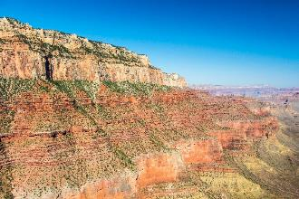
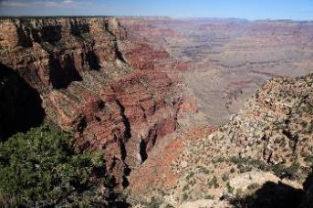
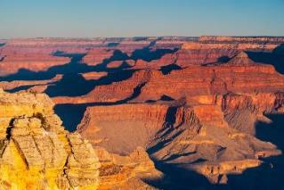
นำท่านเดินทางสู่ “อุทยานแห่งชาติแกรนด์แคนยอน” (GRAND CANYON) ฝั่ง SOUTH RIM ท่านจะได้พบกับความมหัศจรรย์ ทางธรรมชาติที่ยิ่งใหญ่แห่งหนึ่งของโลก ปัจจุบันแกรนด์แคนยอน ถูกจัดให้เป็นหนึ่งในเขตอนุรักษ์ของโลกตามมติของ สหประชาชาติ แกรนด์แคนยอนถูกค้นพบเมื่อปี ค.ศ.1776 ซึ่งเกิดขึ้นโดยกระแสน้ำของแม่น้ำโคโลราโดที่ไหลผ่านและกัดเซาะจนกลายเป็นรูปร่างต่างๆ ให้ท่านได้ชมความสวยงามภูเขาหินทราย ได้เวลาอันสมควร นำท่านเดินทางสู่ หุบเขาแกรนด์แคนยอนอันโด่งดังนำท่านเดินทางเข้าสู่ เซาท์ริม(SOUTH RIM TRAIL) / เซาท์ริมเป็นพื้นแคนยอน ที่มีผู้มาเยือนมากที่สุดในอุทยานแห่งชาติแกรนด์แคนยอน ด้วยทัศนียภาพอันงดงามตระการตา เส้นทางเดินป่าที่ได้รับการดูแลอย่างดี และสิ่งอำนวยความสะดวกสำหรับนักท่องเที่ยวครบครัน เซาท์ริม มีชื่อเสียงในด้านการเดินทางที่สะดวกและกิจกรรมหลากหลาย เป็นที่ตั้งของหมู่บ้านแกรนด์แคนยอน ซึ่งเป็นศูนย์กลางทางประวัติศาสตร์ของอุทยานแห่งชาติแห่งนี้ นำท่านเก็บภาพความสวยงามของ MATHER POINT AMPHITHEATER ซึ่งเป็นจุดชมวิวคล้ายกับโรงละครยุคโบราณ และ MATHER POINT OVERLOOK จุดชมวิวที่มีเนื้อที่ยื่นเข้าไปด้านในของแคนยอน จากนั้น นำท่านชม POWELL POINT จุดชมวิวแห่งนี้ ตั้งชื่อเพื่อเป็นเกียรติแก่ จอห์นเวสลีย์พาวเวลล์ (JOHN WESLEY POWELL) ผู้ค้นพบแกรนด์แคนยอน ในปี ค.ศ. 1869 จากการล่องเรือสำรวจกับคณะทั้งหมด จุดชมวิวนี้เป็นหน้าผาที่ยื่นเข้าไป สามารถชมวิวได้เกือบ 360 องศา จากนั้น นำท่านชม MOHAVE POINT หรือ MOJAVE POINT จุดชมวิวที่สามารถมองเห็นแม่น้ำโคโลราโด จากนั้น นำท่านสู่ จุดชมวิวริมถนน (DESSERT VIEW DRIVE) เป็นหนึ่งในจุดชมวิวที่สำคัญทางทิศใต้ ทำหน้าที่ เป็นพื้นที่ของอุทยานเพราะมีทางเข้าศูนย์บริการนักท่องเที่ยวและสถานีเรนเจอร์
ทัวร์เฮลิคอปเตอร์ (Helicopter Tour)
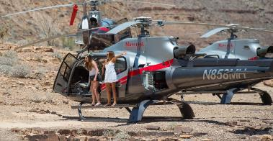
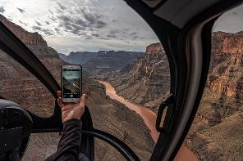
ท่านสามารถเลือกซื้อทัวร์เฮลิคอปเตอร์ชมแกรนด์แคนยอนได้ในบริเวณนี้ (20 นาที ราคาประมาณ 275 USD)เที่ยวบินเฮลิคอปเตอร์ ชมแกรนด์แคนยอนให้ท่านได้เห็นวิวทิวทัศน์ของหุบเขาแบบ “Bird's-eye view” อย่างใกล้ชิดชมวิวแม่น้ำโคโลราโดที่ระดับความลึกประมาณ 2,000 ฟุต ดื่มด่ำกับทิวทัศน์อันน่าทึ่งและสวยงาม
ได้เวลาอันสมควร
เที่ยง บริการอาหารมื้อกลางวัน ณ ภัตตาคาร
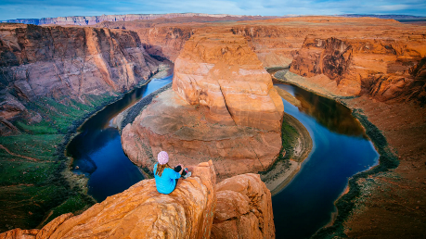
นำท่านออกเดินทางสู่ “เมืองเพจ” (PAGE) ตั้งอยู่ทางตอนบนของรัฐแอริโซนา (ARIZONA) เป็นเมืองที่เรียกว่าเป็นเมืองต้นน้ำของแกรนด์แคนยอนตัวขึ้นในช่วงเวลาประมาณ 2,000 ล้านปี เป็นหุบเขาที่มีความยาวถึง 446 กม.จุดที่กว้าง ที่สุด 29 กม.และลึกเกือบ 2 กม. ได้เวลาอันสมควร นำท่านเดินทางสู่ “ฮอร์สชูเบนด์” (Horseshoe Bend) จุดโค้งของแม่น้ำโคโลราโด ที่ถูกน้ำกัดเซาะจนกลายเป็นรูปเกือกม้าสีเขียวมรกตโอบล้อมกับแกรนด์แคนยอนหินทราย เดินจากบริเวณจอดรถไปยังฮอร์สชู เบนด์ ระยะทางประมาณ 800 เมตร ให้เวลาทุกท่านเก็บภาพความสวยงามตามอัธยาศัย

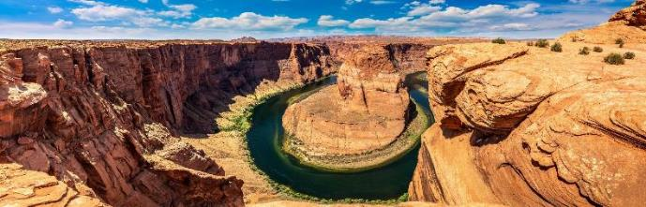
การท่องเที่ยวบริเวณฮอร์สชู เบนด์ ทุกท่านต้องระมัดระวังและไม่ประมาท ไม่ควรเข้าไปอยู่ในจุดที่อยู่ใกล้หน้าผาจนเกินไปอาจเกิดอันตรายได้ แนะนำให้พกแว่นตากันแดดติดตัว เพราะว่าลมแรงทรายอาจจะเข้าตาได้ง่าย
ค่ำ บริการอาหารมื้อค่ำ ณ ภัตตาคาร
พักที่: Hampton Inn Page Hotel / หรือที่พักระดับใกล้เคียง(4)
วันที่ห้าของการเดินทาง(5) เพจ • แอนเทลโลป แคนยอน • เดอะ โมนูเมนต์ • ฟอร์เรส กัมส์
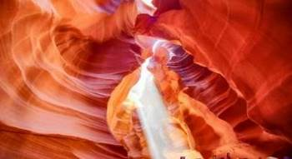
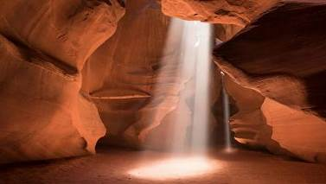
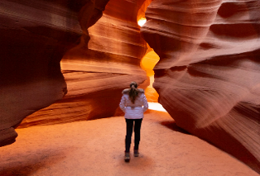
เช้า บริการอาหารมื้อเช้า ณ ห้องอาหารของโรงแรมที่พัก / จากนั้นนำท่านเดินทางสู่ “แอนเทอโลป แคนยอน” (ANTELOPE CANYON) ตั้งอยู่ในรัฐอริโซน่า สหรัฐอเมริกา เป็นสถานที่ท่องเที่ยวที่สำคัญในพื้นที่ของชนเผ่านาวาโฮ หุบเขาที่สวยงามนี้ เกิดจากการทำลายและกัดเซาะทางธรรมชาติคือ กระแสน้ำ และลม โดยเฉพาะอย่างยิ่งในช่วงฤดูมรสุม กระแสน้ำได้ไหลด้วยความเร็วในขณะที่ไหลผ่านก็ได้กัดเซาะหินทรายออกไป ทำให้เกิดความลึก เรียบ และรอยเส้นในลักษณะริ้วไหลที่ผิวของหิน โดยในแต่ละฤดูกาลภูเขาหินทราย จะมีสีสันที่แตกต่างกันขึ้นอยู่กับการหักเหของแสงในแต่ละวันแอนเทอโลป แคนยอน แบ่งเป็นสองส่วนคือ ช่วงบนอัพเพอร์แอนเทอโลปแคยอน (UPPER ANTELOPE CANYON) และช่วงล่าง โลเวอร์แอนเทอโลปแคนยอน (LOWER ANTELOPE CANYON)
เที่ยง บริการอาหารมื้อกลางวัน ณ ภัตตาคาร
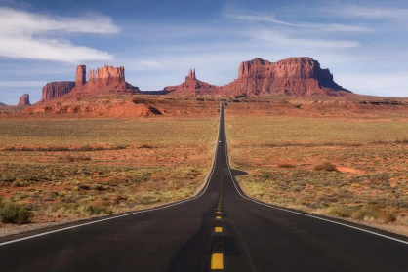
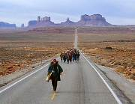
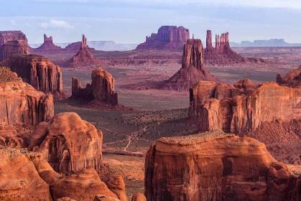
จากนั้นนำท่านออกเดินทางสู่จุดบริเวณโมนูเมนต์ วัลเลย์ (Monument Valley) จุดชมวิวที่สวยงามและแปลกตา เป็นภูมิภาคหนึ่งของที่ราบสูงโคโลราโด ซึ่งมีลักษณะเป็นกลุ่มของเนินหินทราย โดยเนินที่ใหญ่ที่สุดสูงถึง 1,000 ฟุต เหนือพื้นหุบเขา เนินหินที่มีชื่อเสียงที่สุดตั้งอยู่ในทางตะวันออกเฉียงเหนือของรัฐแอริโซนาตามแนวชายแดนรัฐยูทาห์-แอริโซนา หุบเขานี้ถือเป็นสถานที่ศักดิ์สิทธิ์ของชนเผ่า Navajo ซึ่งเป็นชนพื้นเมืองอเมริกันที่อาศัยอยู่ในเขตสงวนของพวกเขา “โมนูเมนต์ วัลเลย์” ปรากฏอยู่ในสื่อหลายรูปแบบมาตั้งแต่ทศวรรษ 1930 ผู้กำกับชื่อดังจอห์น ฟอร์ด (John Ford) ใช้สถานที่แห่งนี้ในภาพยนตร์แนวตะวันตกหลายเรื่อง ตั้งแต่ภาพยนตร์คาวบอยในยุค 1950 ไปจนถึง Jurassic World ภาคสอง และแน่นอนว่ารวมถึงภาพยนต์เรื่อง “Forrest Gump” ในปี 1994 นำท่านเก็บภาพบริเวณจุดฟอร์เรสต์ กัมพ์ “Forrest Gump Point” ณ ไฮเวย์ “US Route 163” ในฉากภาพยนต์ ฟอร์เรสต์พร้อมกับกลุ่มนักวิ่งได้ตัดสินใจยุติการวิ่งข้ามประเทศของเขา ณ จุดนี้ ให้ท่านเก็บภาพความสวยงามอย่างเต็มที่ (หากท่านต้องการถ่ายรูปกลางถนน โปรดระมัดระวังรถที่วิ่งอยู่บนท้องถนน เนื่องจากเป็นทางหลวงที่พลุกพล่าน และมีรถที่วิ่งลงมาจากเนินเขา)
ค่ำ บริการอาหารมื้อค่ำ ณ ภัตตาคาร
พักที่: Hampton Inn Page Hotel / หรือที่พักระดับใกล้เคียง(5)
วันที่หกของการเดินทาง(6) เพจ • ลาส เวกัส • ช้อปปิ้ง เอาท์เล็ต • ชมไฟยามราตรี
เช้า บริการอาหารมื้อเช้า ณ ห้องอาหารของโรงแรมที่พัก
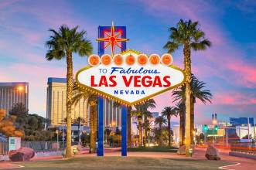
นำท่านออกเดินทางสู่ “เมืองลาส เวกัส” (Las Vegas) ผ่านภูมิประเทศที่เป็นภูเขาและทะเลทรายอันกว้างใหญ่ของรัฐเนวาด้า เมืองลาสเวกัส เป็นเมืองที่ตั้งอยู่ในมลรัฐเนวาดา สหรัฐอเมริกา เป็นสถานที่ที่ชาวอเมริกันและคนทั่วโลก ให้ฉายาว่า “เมืองแห่งบาป” (SIN CITY) ลาสเวกัสเป็นสถานที่ที่มีลักษณะพิเศษ เพราะเมืองทั้งเมือง เจริญเติบโตขึ้นมาจากความก้าวหน้าของกิจการการพนันเป็นแรงดึงดูดหลักให้นักท่องเที่ยวหลั่งไหลเข้ามาต่อมาก็ได้ พัฒนาไปสู่ธุรกิจบริการใกล้เคียงได้แก่ โรงแรม ศูนย์แสดงสินค้า ศูนย์ประชุม ร้านอาหาร ห้างสรรพสินค้า ซึ่งล้วนแล้วแต่มีความโอ่อ่าอลังการ และขนาดใหญ่มากกว่าที่อื่นในโลก และจะหาได้ค่อนข้างยากที่จะมีบ่อนการพนัน และโรงแรม มารวมตัวกันอย่างแน่นหนาในบริเวณใกล้เคียงกันเหมือนกับเมืองลาสเวกัส
เที่ยง บริการอาหารมื้อกลางวัน ณ ภัตตาคาร
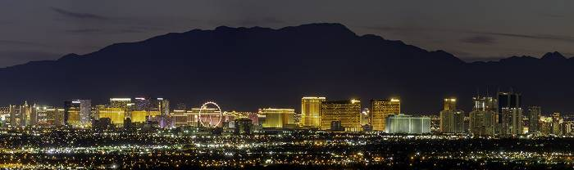
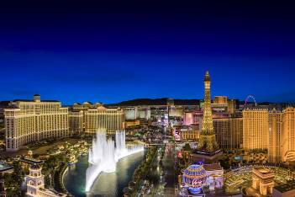
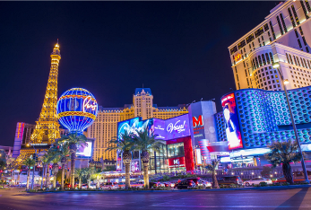
นำท่านเดินทางเข้าสู่ ลาสเวกัส เอาท์เลท เซ็นเตอร์ (Las Vegas Outlet Center) ซึ่งสถานที่ช้อปปิ้งมีสถานที่ตั้งที่ใหญ่และเป็นเอาท์เล็ทใหญ่ที่สุดในลาส เวกัส มีบริเวณใหญ่โตและกว้างขวาง ประกอบด้วยร้านค้าแบรนด์เนมดังทั้งหลายที่มีร้านค้าอยู่มากมาย เหมาะสำหรับทุกท่าน ทุกวัย เช่น Burberry, Guess , Nine West , H&M ,ดังทั้งหลายที่มีร้านค้าอยู่มากกว่า 115 ร้าน และราคาลดถึง 30% - 70 % จากราคาปกติของสินค้าแบรนด์เนม เหมาะสำหรับทุกท่าน ทุกวัย เช่น Guess , Nine West , H&M , Coach , Billabong , Calvin Klein , DKNY และอื่น ๆ อีกมากมาย จากนั้นนำท่านเช็ค-อิน เข้าสู่ที่พักท่านสามารถเพลิดเพลินกับโชว์ที่จัดแสดงไว้หน้า โรงแรมแต่ละแห่งในย่านถนน STRIP ของลาสเวกัส เช่น โชว์ภูเขาไฟระเบิดที่ MIRAGE, โชว์โจรสลัดที่โรงแรม TREASURE ISLAND, โชว์น้ำพุเต้นระบำที่ BELLAGIO ฯลฯ ชมรถไฟเหาะและเครื่องเล่นหวาดเสียวต่างๆ ที่ตั้งอยู่สูงที่สุดใน
โลกในโรงแรม STRATOSPHERE, ชมหนึ่งในพระพรหมของไทยซึ่งตั้งอยู่ที่ โรงแรม CAESAR PALACE, ชมหอไอเฟล และประตูชัยซึ่งจำลองจากปารีส พร้อมทั้งชมความสวยงามภายในโรงแรม VENETIA ด้วย
ค่ำ บริการอาหารมื้อค่ำ ณ ภัตตาคาร
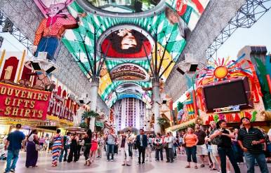
หลังอาหารนำท่านเดินทาง สู่ ย่านแฟร์มอนต์ (Fremont Street Experience) ซึ่งปัจจุบันเป็นย่านคนเดินเท้าโดยเฉพาะ พรั่งพร้อมด้วยกิจกรรมพิเศษและการแสดงยามค่ำคืนในใจกลางเมือง ถนน Fremont เป็นเขตถนนคนเดินยาวห้าช่วงตึกซึ่งเป็นบริเวณที่เวกัสแบบโบราณมาบรรจบกับเทคโนโลยีอันทันสมัย หันไปทางสัญลักษณ์ไฟนีออนแบบคลาสสิกของ Sin City คุณจะเจอวงดนตรีเล่นสด นักแสดงตามถนน และการแสดงแสงสีที่น่าประทับใจถนนแห่งแรกในเมืองที่ปูพื้นหินอย่าง Fremont เคยเป็นจุดให้สัญญาณในกรณี ที่มีผู้แวะเวียนเข้ามาในช่วงทศวรรษ 1950 และมีคาสิโนขึ้นชื่อต่างๆ อย่าง Eldorado Club, Golden Nugget และ Pioneer Club Northern Club ที่อยู่ตรง 15 E. Fremont St ซึ่งเป็นที่แรกที่ได้รับใบอนุญาตการพนัน Nevada ในปี 1931 ซึ่งเป็นปีเดียวกับช่วงที่ติดตั้ง สัญญาณไฟจราจรแห่งแรกในลาสเวกัส นอกจากนี้ถนน Fremont ยังมีส่วนร่วมในเครดิตภาพยนตร์ฮอลลิวูดด้วย ที่นี่เป็นฉากถ่ายทำภาพยนตร์ที่ Elvis นำแสดงเรื่อง Viva Las Vegas ในปี 1964 และภาพยนตร์เรื่อง James Bond: Diamonds are Forever ในปี 1971 ปัจจุบันสถานที่อันโดดเด่นที่ใหญ่ที่ สุดในย่านนี้ “เป็นที่จัดแสดงแสงสี Viva Vision ยามค่ำคืนยาว 6 นาที” ซึ่งเป็นช่วงเหมาะต่อการฟังดนตรีและดึงดูดนักท่องเที่ยวนับร้อยคนให้มาชม การแสดงแสงสีเหนือโจมเหล็กสูง 27 เมตร กว้างเท่าสนามฟุตบอล ใช้เทคโนโลยี LED อันทันสมัยและหลอดไฟมากกว่า 12.5 ล้านหลอด การแสดงแสงสีและเลเซอร์ช่วงค่ำ กระหึ่มด้วยเสียงรอบทิศทาง 550,000 วัตต์จะจัดเป็นธีมรอบๆ กิจกรรมประจำปี การแสดงยอดนิยมอย่าง Lucky Vegas จัดขึ้นเพื่อสรรเสริญประวัติศาสตร์และผู้มีชื่อเสียงของเมือง
พักที่: Treasure Island / Excalibur Hotel & Casino หรือที่พักระดับใกล้เคียง(5)
วันที่เจ็ดของการเดินทาง(7) ชมเมืองลาส เวกัส • SEVEN MAGIC MOUNTAINS
PREMIUM OUTLET SHOPPING MALL • ฉลองปีใหม่ลอส แองเจลิส
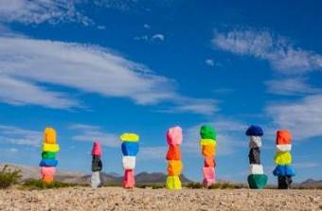
เช้า บริการอาหารมื้อเช้า ณ ห้องอาหารของโรงแรมที่พัก / จากนั้น นำท่านเก็บภาพป้ายสัญลักษณ์เมืองลาส เวกัส และนำท่านชม SEVEN MAGIC MOUNTAINS หรือเทือกเขาแห่งเวทมนตร์ตั้งอยู่ทางตอนใต้ของลาสเวกัส เป็นสถานที่แห่งนี้เป็นงานศิลปะที่มีลักษณะเป็นเสาหินสีสันสวยสด 7 ต้น หินแต่ละก้อนจะถูกทาด้วยสีที่แตกต่างกันออกไป ก่อนที่จะถูกนำมาวางซ้อนกัน ตั้งตระหง่านอยู่กลางทะเลทราย ใกล้ๆ กับทะเลสาบ Jean Dry ที่เมืองลาสเวกัส รัฐเนวาด้า ประเทศสหรัฐอเมริกา สร้างสรรค์โดย Ugo Rondinone เดินทางเข้าสู่ ลาสเวกัส / นำท่านเดินทางเข้าสู่ ลอสแองเจลีส Los Angeles หรือที่รู้จักกันในนาม แอล.เอ.(L.A.) ตั้งอยู่ทางตอนใต้ของรัฐแคลิฟอร์เนีย เป็นเมืองศูนย์กลางทางด้านเศรษฐกิจ มีวัฒนธรรมที่หลากหลาย เพราะมีประชากรหลายเชื้อชาติอาศัยอยู่ อีกทั้งยังเป็นเมืองศูนย์การทางด้านอุตสาหกรรมความบันเทิง เพราะเป็นที่ตั้งของฮอลลิวู้ด บริษัทผู้ผลิตภาพยนตร์ชื่อดังของโลก นอกจากนี้ ลอสแอนเจลิส ยังเป็นเมืองที่มีความหลากหลายของแหล่งท่องเที่ยว อาทิ สวนสนุก สิ่งก่อสร้างสถาปัตยกรรม พิพิธภัณฑ์อาร์ทแกลลอรี่ โรงละคร ห้างสรรพสินค้า รวมทั้งร้านอาหาร บาร์ ไนท์คลับ ที่ช่วยสร้างสีสันในยามค่ำคืนด้วย
***อิสระอาหารมื้อกลางวันเพื่อความสะดวกในการช้อปปิ้ง***

นำท่านออกเดินทางสู่ ซิทาเดล เอาท์เลท เซ็นเตอร์ (CITADEL OUTLET) ซึ่งสถานที่ช้อปปิ้งมีสถานที่ตั้งที่ใหญ่และเป็นเอาท์เล็ทใหญ่ที่สุดในนครลอสแองเจลิส มีบริเวณใหญ่โตและกว้างขวาง ประกอบด้วยร้านค้าแบรนด์เนมดังทั้งหลายที่มีร้านค้าอยู่มากกว่า 115 ร้าน และราคาลดถึง 30 - 70 % จากราคาปกติของสินค้าแบรนด์เนม เหมาะสำหรับทุกท่าน ทุกวัย เช่น Guess , Nine West , H&M ,ดังทั้งหลายที่มีร้านค้าอยู่มากกว่า 115 ร้าน และราคาลดถึง 30% - 70 % จากราคาปกติของสินค้าแบรนด์เนม เหมาะสำหรับทุกท่าน ทุกวัย เช่น Guess , Nine West , H&M , Coach , Billabong , Calvin Klein , DKNY และอื่น ๆ อีกมากมาย อิสระให้ท่านได้เดินเล่นหรือจะเลือกนั่งจิบชา กาแฟ ที่มาจำหน่ายหลากหลายจุดในเอาท์เลทแห่งนี้
*** อิสระอาหารมื้อค่ำเพื่อความสะดวกในการช้อปปิ้ง ***
พักที่ : Holiday Inn Hotel / หรือที่พักระดับใกล้เคียง(6)
วันที่แปดของการเดินทาง(8) ลอส แองเจลิส • ไชนีส เธียร์เตอร์ • กริฟฟินพาร์ค
ฮอลลิวู้ด วอล์ก ออฟ เฟม • เบเวอร์รี่ ฮิลล์ • แซนตา มอนิกา • สนามบิน
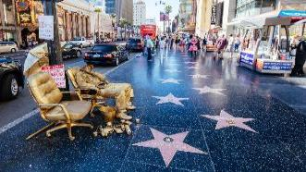
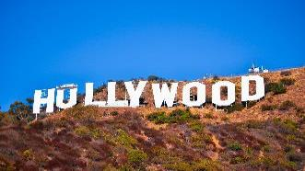
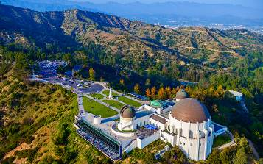
เช้า บริการอาหารเช้า ณ ห้องอาหารของโรงแรมที่พัก / นำท่านชมบริเวณไชนีสเธียเตอร์ (CHINESE THEATRE) ซึ่งท่านจะได้ถ่ายรูปกับรอยมือ รอยเท้าของเหล่า ดาราชื่อดัง ที่ประทับไว้พร้อมชื่อจารึกของดาราตุ๊กตาทองบนถนนฮอลลีวู้ด นำท่านชม ฮอลีวูดวอล์ค ออฟ เฟม (Hollywood Walk of Fame) เป็นทางเท้าที่อยู่สองข้างทางถนนฮอลลีวู้ด บูเลวาร์ด ในทิศตะวันออก-ตะวันตก และไวน์ สตรีท ในทิศเหนือ-ใต้ ตั้งอยู่ในฮอลลีวูด ลอสแอนเจลิส รัฐแคลิฟอร์เนีย สหรัฐอเมริกา เป็นระยะทางเดินเท้าทั้งสิ้น 3 1/2 ไมล์ ฮอลลีวูด วอล์ก ออฟ เฟม ประดับด้วยแผ่นหินตบแต่งเป็น รูปดาวห้าแฉก จำนวนมากกว่า 2000 ดวง จารึกชื่อ ของนักแสดงและบุคคลที่มีชื่อเสียงในวงการมายา จาก 5 วงการ ซึ่งถือเป็นเกียรติสูงสุด สำหรับผู้ได้รับคัดเลือก ให้จารึกชื่อ คือ วงการภาพยนตร์ / วงการโทรทัศน์ /วงการดน ตรี / วงการวิทยุ / วงการละครเวที นำท่านผ่านชมย่านธุรกิจ สำคัญ ย่านไชน่าทาวน์ ศาลาว่าการเมืองมิวสิคเซ็นเตอร์ ถนนฮอลลีวู้ด เบเวอร์รี่ฮิลล์ ถนนโรดิโอ ไดร์ฟ (RODEO DRIVE) ในย่าน BEVERLY HILL ซึ่งเป็นย่านช้อปปิ้งที่หรูหราที่สุดในแอลเอ พร้อมกันนี้ยังเป็นย่านที่มีดาราฮอลลิ วู้ด อาศัยอยู่มากมาย
เที่ยง บริการอาหารมื้อกลางวัน ณ ภัตตาคาร
บ่าย นำท่านสู่จุดชมวิวสวนสาธารณะกริฟฟินพาร์ค (Griffith Park) สวนสาธารณะแห่งนี้เทียบได้กับเซ็นทรัลพาร์คในนิวยอร์ก ซิตี้ และ สวนสาธารณะโกลเดนเกตใน ซาน ฟรานซิสโก เป็นสวนสาธารณะที่มีชื่อเสียงมากที่สุดของลอส แองเจลิส ท่านสามารถเก็บภาพความสวยงามของตัวเมือง ลอส แองเจลส และป้าย ฮอลลิวู้ด ได้อย่างชัดเจน นำท่านเดินทางสู่ “แซนตามอนิกา (Santa Monica)” เป็นเมืองที่ตั้งอยู่ทางตะวันตกของลอสแอนเจลิสเคาน์ตี รัฐแคลิฟอร์เนีย ประเทศสหรัฐอเมริกา ตั้งอยู่ติดกับ อ่าวแซนตามอนิกา มีเมืองล้อมรอบ 3 ด้าน ได้แก่
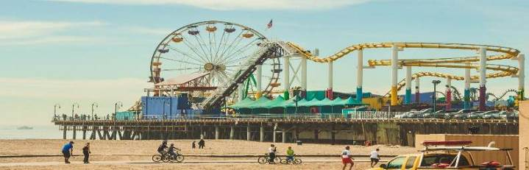
ลอสแองเจลิส - แปซิฟิกพาลิเสดส์ทางทิศตะวันออกตกเฉียงเหนือ เมืองเบรนท์วูด ทางทิศเหนือ เวสต์ลอสแอนเจลิสทางทิศตะวันออกเฉียงเหนือ มาร์วิสตาทางทิศตะวันออก และเวนิสติดทางทิศตะวันออกเฉียงใต้ และมีทะเลล้อมรอบด้าน คือมหาสมุทรแปซิฟิกติดทางทิศตะวันตก เชิญท่านชมหาดอันสวยงามของหาดทราย
และท้องทะเลของ นครลอสแองเจลลิส ได้
ค่ำ บริการอาหารมื้อกลางวัน ณ ภัตตาคาร ซีฟู๊ด “Bubba Gump Restaurant”
....... ได้เวลาอันสมควรนำท่านออกเดินทางสู่ สนามบิน
23.10 ออกเดินทางสู่ ท่าอากาศยานนานาชาติไต้หวัน เถาหยวน โดยสาย การบินสตาร์ลักซ์ แอร์ไลน์ เที่ยวบินที่ JX009
วันที่เก้าของการเดินทาง(9) สนามบินลอส แองเจลลิส • ไทเป • กรุงเทพฯ
****************** บินข้ามเส้นแบ่งเขตสากล*******************
วันที่สิบของการเดินทาง(10) กรุงเทพฯ
04.15 น เดินทางถึงสนามบินเถาหยวน, ไต้หวัน เพื่อแวะพักเปลี่ยนเครื่อง
09.00 น. ออกเดินทางสู่ กรุงเทพฯ โดยสายการบินสตาร์ลักซ์ แอร์ไลน์ เที่ยวบินที่ JX741
12.00 น. เดินทางถึงสนามบินสุวรรณภูมิ กรุงเทพฯ โดยสวัสดิภาพ
*********************************************
หมายเหตุ...โปรแกรมการเดินทางอาจเปลี่ยนแปลงได้ตามความเหมาะสม เนื่องจากสภาพ ลม ,ฟ้า , อากาศ,การล่าช้าอันเนื่องมาจากสายการบิน และสถานการณ์ในต่างประเทศที่ทางคณะเดินทางในขณะนั้น เพื่อความปลอดภัยในการเดินทาง โดย บริษัทฯ ได้มอบหมายให้ หัวหน้าทัวร์ผู้นำทัวร์ มีอำนาจตัดสินใจ ณ ขณะนั้นทั้งนี้การตัดสินใจ จะคำนึงถึงผลประโยชน์ของหมู่คณะเป็นสำคัญ

อัตราค่าบริการ
กำหนดการเดินทาง | ผู้ใหญ่  พักห้องละ 2 ท่าน | เด็กอายุต่ำกว่า 12 ปี  พักกับผู้ใหญ่ 1 ท่าน | เด็กอายุต่ำกว่า 12 ปี  พักกับผู้ใหญ่  2 ท่าน (เสริมเตียง) | พักเดี่ยว  เพิ่มท่านละ
09 – 18 เม.ย.70  “เทศกาลสงกรานต์” | 135,900 | 135,900 | 135,900 | 29,900
30 เม.ย. – 09 พ.ค.70 | 135,900 | 135,900 | 135,900 | 29,900
19 – 28 พ.ค.70 | 135,900 | 135,900 | 135,900 | 29,900
28 พ.ค. – 06 มิ.ย.70 | 135,900 | 135,900 | 135,900 | 29,900
18 – 27 มิ.ย.69 | 129,900 | 129,900 | 129,900 | 29,900
หมายเหตุ : โรงแรมในอเมริกา ส่วนใหญ่ไม่มีห้องพักแบบ 3 เตียง (TRIPLE ROOM) ส่วนมากห้องพัก
จะเป็นแบบ 2 เตียง (QUEEN BED) กรุณาสอบถามข้อมูลเพิ่มเติมจากเจ้าหน้าที่

อัตราค่าบริการนี้รวม
- ค่าตั๋วเครื่องบินไป-กลับ กรุงเทพฯ – ลอส แองเจลิส – กรุงเทพฯ
- ค่ารถปรับอากาศนำเที่ยวตามระบุไว้ในรายการ พร้อมคนขับรถที่ชำนาญเส้นทาง กฎหมายในยุโรปไม่อนุญาตให้คนขับรถเกิน 11 ช.ม./วัน
- โรงแรมที่พักตามระบุหรือเทียบเท่าในระดับเดียวกัน โรงแรมส่วนใหญ่ในสวิตเซอร์แลนด์จะไม่มีเครื่องปรับอากาศ เนื่องจากอยู่ในแถบที่มีอุณหภูมิต่ำและราคาโรงแรมจะปรับขึ้น 3-4 เท่าตัว หากวันเข้าพักตรงกับงานเทศกาลเทรดแฟร์หรือการประชุมต่างๆ อันเป็นผลที่ทำให้ต้องมีการปรับเปลี่ยนย้ายเมือง โดยคำนึงถึงความเหมาะสมเป็นหลัก
- ค่าอาหารที่ระบุในรายการ ให้ท่านได้เลิศรสกับอาหารท้องถิ่นในแต่ละประเทศ
- ค่าบริการนำทัวร์โดยหัวหน้าทัวร์ผู้มีประสบการณ์นำเที่ยวให้ความรู้ และคอยดูแลอำนวยความสะดวกตลอดการเดินทาง
- น้ำดื่มบริการบนรถโค้ช วันละ 1 ขวด
- ค่าประกันสุขภาพและการเกิดอุบัติเหตุในการเดินทางวงเงินท่านละ 1,000,000 บาท (ตามเงื่อนไขกรมธรรม์)
อัตราค่าบริการนี้ไม่รวม
1. ค่าภาษีมูลค่าเพิ่ม 7 % และค่าภาษีหัก ณ ที่จ่าย 3 %
2. ค่าใช้จ่ายส่วนตัว อาทิ ค่าโทรศัพท์ , ค่าซักรีด , ค่าเครื่องดื่มและอาหารนอกเหนือจากที่ระบุในรายการ
3. ค่าผกผันของภาษีน้ำมันที่ทางสายการบินเปลี่ยนแปลงกะทันหันแจ้ง
4. ค่าธรรมเนียมในการยื่นวีซ่าอเมริกา และค่าธรรมเนียมวีซ่า ทางสถานทูตไม่คืนให้ท่านไม่ว่าท่านจะผ่านการพิจารณาหรือไม่ก็ตาม ท่านละ 12,000 บาท
5. ค่าพนักงานยกกระเป๋า ณ โรงแรมที่พัก (ทางบริษัทฯไม่ได้จัดให้แก่ท่านเนื่องจากป้องกันการสูญหายจากมิจฉาชีพที่แฝงตัวเข้ามาในโรงแรมที่พัก และเพื่อความสะดวกรวดเร็วในการเข้าห้องพักสำหรับทุกท่าน)
6. ค่าทิปพนักงานขับรถ ตลอดการเดินทาง ท่านละ 60 ยูเอสดอลล่าร์(USD)
7. ค่าทิปหัวหน้าทัวร์ ตามวัฒนธรรมการบริการแบบสากลโลก ท่านละ 100 บาทต่อวัน (1,000 บาท ตลอดการเดินทาง)
เงื่อนไขการสำรองที่นั่ง และการชำระเงิน
- กรุณาจองล่วงหน้าพร้อมชำระงวดแรก 70,000.- บาท ก่อนการเดินทาง พร้อมแฟกซ์สำเนาหน้าหนังสือเดินทาง Passport มายังบริษัท และค่าใช้จ่ายส่วนที่เหลือกรุณาชำระก่อนการเดินทางไม่น้อยกว่า 14 วัน มิฉะนั้นจะถือว่าท่านยกเลิกการเดินทาง
- บริษัทฯขอสงวนสิทธิ์ยกเลิกการเดินทางก่อนล่วงหน้า 10 วัน ซึ่งจะเกิดขึ้นได้ก็ต่อเมื่อไม่สามารถทำกรุ๊ปได้อย่างน้อย 20 ท่าน และหรือ ผู้ร่วมเดินทางในคณะไม่สามารถผ่านการพิจารณาวีซ่าได้ครบ 20 ท่าน ซึ่งในกรณีนี้ ทางบริษัทฯ ยินดีคืนเงินให้ทั้งหมดหักค่าธรรมเนียมวีซ่า หรือจัดหาคณะทัวร์อื่นให้ ถ้าท่านต้องการ
- บริษัทฯขอสงวนสิทธิ์ที่จะเปลี่ยนแปลงรายละเอียดบางประการในทัวร์นี้ เมื่อเกิดเหตุจำเป็น สุดวิสัย จนไม่อาจแก้ไขได้ และจะไม่รับผิดชอบใดๆ ในกรณีที่สูญหาย สูญเสียหรือได้รับบาดเจ็บ ที่นอกเหนือความ รับผิดชอบของหัวหน้าทัวร์และเหตุสุดวิสัยบางประการเช่น การนัดหยุดงาน ภัยธรรมชาติ การจลาจล ต่างๆ
- เนื่องจากรายการทัวร์นี้เป็นแบบเหมาจ่ายเบ็ดเสร็จ หากท่านสละสิทธิ์การใช้บริการใดๆตามรายการ หรือถูกปฏิเสธการเข้า และออกประเทศไม่ว่าในกรณีใดก็ตาม ทางบริษัทฯ ขอสงวนสิทธิ์ไม่คืนเงินในทุกกรณี
- เมื่อท่านได้ชำระเงินมัดจำหรือทั้งหมด ไม่ว่าจะเป็นการชำระผ่านตัวแทนของบริษัทฯ หรือชำระโดยตรงกับทางบริษัทฯ ทางบริษัทฯ จะขอถือว่าท่านรับทราบและยอมรับในเงื่อนไขต่าง ๆของบริษัทฯ ที่ได้ระบุไว้โดยทั้งหมด
หมายเหตุ
  - ทางบริษัทจะทำการยื่นวีซ่าของท่านก็ต่อเมื่อในคณะมีผู้สำรองที่นั่งครบ 15 ท่าน และได้รับคิวการตอบรับจากทางสถานทูต เนื่องจากบริษัทจะต้องใช้เอกสารต่างๆที่เป็นกรุ๊ปในการยื่นวีซ่า อาทิ ตั๋วเครื่องบิน , ห้องพักที่คอน
เฟิร์มจากทางอเมริกา ,ประกันการเดินทาง ฯลฯ ทางท่านจะต้องรอให้คณะครบ 15 ท่าน จึงจะสามารถยื่นวีซ่าให้กับทางท่านได้อย่างถูกต้อง
  - หากในช่วงที่ท่านเดินทางคิววีซ่ากรุ๊ปในการยื่นวีซ่าเต็ม ทางบริษัทต้องขอสงวนสิทธิ์ในการยื่นวีซ่าเดี่ยว ซึ่งทางท่านจะต้องเดินทางมายื่นวีซ่าด้วยตัวเอง ตามวัน และเวลานัดหมายจากทางสถานทูต โดยมีเจ้าหน้าที่ของบริษัทคอยดูแล และอำนวยความสะดวก
  - เอกสารต่างๆที่ใช้ในการยื่นวีซ่าท่องเที่ยวทวีปอเมริกา ทางสถานทูตเป็นผู้กำหนดออกมา มิใช่บริษัททัวร์เป็นผู้กำหนด ท่านที่มีความประสงค์จะยื่นวีซ่าท่องเที่ยวทวีปอเมริกา กรุณาจัดเตรียมเอกสารให้ถูกต้อง และครบถ้วนตามที่สถานทูตต้องการ เพราะจะมีผลต่อการพิจารณาวีซ่าของท่าน บริษัททัวร์เป็นแต่เพียงตัวกลาง และอำนวยความสะดวกในการยื่นวีซ่าเท่านั้น มิได้เป็นผู้พิจารณาว่าวีซ่าให้กับทางท่าน
      - กรณีวีซ่าที่ท่านยื่นไม่ผ่านการพิจารณา และคณะสามารถออกเดินทางได้ ท่านจะต้องเสียค่าใช้จ่ายจริงที่เกิดขึ้นดังต่อไปนี้
- ค่าธรรมเนียมการยื่นวีซ่าและค่าดำเนินการ ทางสถานทูตจะไม่คืนค่าธรรมเนียมใดๆทั้งสิ้นแม้ว่าจะผ่านหรือไม่ผ่านการพิจารณา
- ค่ามัดจำตั๋วเครื่องบิน หรือตั๋วเครื่องบินที่ออกมาจริง ณ วันยื่นวีซ่า ซึ่งตั๋วเป็นเอกสารที่สำคัญในการยื่นวีซ่า หากท่านไม่ผ่านการพิจารณา ตั๋วเครื่องบินถ้าออกตั๋วมาแล้วจะต้องทำการ REFUND โดยจะมีค่าธรรมเนียมที่ท่านต้องถูกหักบางส่วน และส่วนที่เหลือจะคืนให้ท่านภายใน 45-60 วัน (ตามกฎของแต่ละสายการบิน) ถ้ายังไม่ออกตั๋วท่านจะเสียแต่ค่ามัดจำตั๋วตามจริงเท่านั้น
- ค่าห้องพักในอเมริกา ค่าห้องพักในการเข้าพัก ถ้าคณะออกเดินทางได้ และท่านไม่ผ่านการพิจารณาวีซ่า ตามกฎท่านจะต้องโดนค่ามัดจำห้องพักทุกคืน ของการเดินทางหากท่านไม่ปรากฏตัวตามวันที่เข้าพัก ทางโรงแรมจะต้องยึดค่าห้อง 100% ในทันที ทางบริษัทฯจะแจ้งให้ท่านทราบ และมีเอกสารชี้แจงให้ท่านเข้าใจ(ทั้งนี้ขึ้นอยู่กับการต่อรองระหว่างบริษัทฯกับแลนด์โอเปอเรเตอร์ต่างประเทศหรือโรงแรมที่พักต่างประเทศเพื่อที่จะได้ประโยชน์สูงสุดแก่ลูกค้าเป็นสำคัญ)
- หากท่านผ่านการพิจารณาวีซ่า แล้วยกเลิกการเดินทางทางบริษัทขอสงวนสิทธิ์ในการยึดค่าใช้จ่ายทั้งหมด 100%
- ทางบริษัทเริ่มต้น และจบ การบริการ ที่สนามบินสุวรรณภูมิ กรณีท่านเดินทางมาจากต่างจังหวัด หรือต่างประเทศ และจะสำรองตั๋วเครื่องบิน หรือพาหนะอย่างหนึ่งอย่างใดที่ใช้ในการเดินทางมาสนามบิน ทางบริษัทจะไม่รับผิดชอบค่าใช้จ่ายในส่วนนี้ เพราะเป็นค่าใช้จ่ายที่นอกเหนือจากโปรแกรมการเดินทางของบริษัท ฉะนั้นท่านควรจะให้กรุ๊ป FINAL 100% ก่อนที่จะสำรองยานพาหนะ
เงื่อนไขการยกเลิก
      - ยกเลิกการเดินทางก่อน 30 วันขึ้นไป คืนเงินค่าทัวร์เต็มจำนวน (ทางบริษัทขอเก็บค่าใช้จ่ายที่เกิดขึ้นจริงเพื่อการเตรียมการจัดนำเที่ยว เช่น ค่าตั๋วเครื่องบิน ค่าวีซ่า หรือค่าโรงแรม และอื่นๆที่จ่ายไปแล้วและเรียกคืนไม่ได้)
      - ยกเลิกการเดินทาง 15 - 29 วัน ก่อนวันเดินทาง คืนเงินมัดจำ 50% (ทางบริษัทขอเก็บค่าใช้จ่ายที่เกิดขึ้นจริงเพื่อการเตรียมการจัดนำเที่ยว เช่น ค่าตั๋วเครื่องบิน ค่าวีซ่า หรือค่าโรงแรม และอื่นๆที่จ่ายไปแล้วและเรียกคืนไม่ได้)
      - ยกเลิกการเดินทางน้อยกว่า 15 วัน ทางบริษัทขอสงวนสิทธิ์ เก็บค่าใช้จ่ายทั้งหมดตามราคาทัวร์ ที่ระบุไว้ในโปรแกรมทัวร์
      - กรณีถูกปฏิเสธในการ เข้า-ออกประเทศ (เช่น ถูกเจ้าหน้าที่ตรวจคนเข้าเมือง หรือ ตม. ปฏิเสธการเดินทาง)ขอสงวนสิทธิ์ ไม่คืนเงินค่าใช้จ่ายทั้งหมด (ทางบริษัทขอเก็บค่าใช้จ่ายที่เกิดขึ้นจริงเพื่อการเตรียมการจัดนำเที่ยว เช่น ค่าตั๋วเครื่องบิน ค่าวีซ่า หรือค่าโรงแรม และอื่นๆที่จ่ายไปแล้วและเรียกคืนไม่ได้)
      - กรณีเจ็บป่วย จนไม่สามารถเดินทางได้ ผู้เดินทางต้องมีหลักฐานใบรับรองแพทย์ ที่ระบุชัดเจนว่าอาการเจ็บป่วยนั้นรุนแรงจนแพทย์วินิจฉัยว่าไม่สามารถเดินทางได้จริง (ทางบริษัทขอเก็บค่าใช้จ่ายที่เกิดขึ้นจริงเพื่อการเตรียมการจัดนำเที่ยว เช่น ค่าตั๋วเครื่องบิน ค่าวีซ่า หรือค่าโรงแรม และอื่นๆที่จ่ายไปแล้วและเรียกคืนไม่ได้)
      - กรณีถูกปฏิเสธวีซ่าจากสถานทูต(วีซ่าไม่ผ่าน) ไม่สามารถเดินทางได้ (ทางบริษัทขอเก็บค่าใช้จ่ายที่เกิดขึ้นจริงเพื่อการเตรียมการจัดนำเที่ยว เช่น ค่าตั๋วเครื่องบิน ค่าวีซ่า หรือค่าโรงแรม และอื่นๆที่จ่ายไปแล้วและเรียกคืนไม่ได้)
เอกสารที่ใช้ในการยื่นขอวีซ่า VISA AMERICA (ต้องมาโชว์ตัวที่สถานทูตเพื่อสัมภาษณ์ทุกท่าน)
  - หนังสือเดินทางที่เหลืออายุใช้งานไม่ต่ำกว่า 6 เดือน และมีหน้าพาสปอร์ตว่างอย่างน้อย 3 หน้า
  - รูปถ่ายสี (ต้องถ่ายไว้ไม่เกิน 6 เดือน ฉากหลังเป็นสีขาวเท่านั้น ) 2.0 X 2.0 นิ้ว จำนวน 3 รูป ขึ้นอยู่กับประเทศที่จะเดินทาง
  - หลักฐานแสดงสถานะการทำงาน 1 ชุด
* ค้าขาย หลักฐานทางการค้า เช่น ใบรับรองจากกระทรวงพาณิชย์หรือใบทะเบียนการค้าที่มีชื่อผู้เดินทาง อายุย้อนหลังไม่เกิน 3 เดือนนับจากวันที่จะยื่นวีซ่า *พนักงานและผู้ถือหุ้น หนังสือรับรองการทำงานเป็นภาษาอังกฤษ ในการออกจดหมายรับรองกรุณาระบุคำว่า TO WHOM IT MAY CONCERN แทนการใช้ชื่อแต่ละสถานทูต
*ข้าราชการและนักเรียน หนังสือรับรองจากต้นสังกัด หนังสือรับรองเป็นภาษาอังกฤษ
  - หลักฐานแสดงฐานะการเงินท่านละ 1 ฉบับ ( สถานทูตรับบัญชีออมทรัพย์เท่านั้น ส่วนบัญชีอื่น ๆ นอกจากออมทรัพย์และเอกสารแสดงทางการเงินอื่น ๆ สามารถยื่นแนบเพิ่มเติมได้ ทั้งนี้เพื่อให้หลักฐานการเงินของท่านสมบูรณ์ที่สุด)
* หนังสือรับรองจากธนาคาร ในการออกจดหมายรับรองกรุณาระบุคำว่า TO WHOM IT MAY CONCERN แทนการใช้ชื่อแต่ละสถานทูตพร้อม Statement และ สำเนาสมุดเงินฝาก ออมทรัพย์ โดยละเอียดทุกหน้า ย้อนหลัง 6 เดือน กรุณาสะกดชื่อให้ตรงกับหน้าพาสปอร์ต และหมายเลขบัญชีเล่มเดียวกับสำเนาที่ท่านจะใช้ยื่นวีซ่า (ใช้เวลาดำเนินการขอประมาณ 3-5 วันทำการ)
* เด็กต้องทำเอกสารรับรองบัญชีจากทางธนาคารบิดาหรือมารดา
*สามี-ภรรยาที่มีการจดทะเบียนสมรส สามารถใช้เอกสารการเงินร่วมกันได้ แต่ให้ทางธนาคารออกเอกสารแยกคนละชุด
  - กรณีเด็กอายุต่ำกว่า 20 ปีบริบูรณ์ / หากเด็กไม่ได้เดินทางกับบิดา/มารดาคนใดคนหนึ่ง หรือบิดามารดาไม่ได้เดินทางทั้งสองคน ต้องมีจดหมายยินยอมให้เดินทางไปต่าง ประเทศจากบิดา และ มารดา ซึ่งจดหมายต้องออกโดยที่ว่าการอำเภอ
  - สำเนาบัตรประชาชน หรือ สำเนาสูติบัตร 1 ชุด
  - สำเนาทะเบียนบ้าน 1 ชุด
  - สำเนาทะเบียนสมรส หรือ ทะเบียนหย่า 1 ชุด
  - สำเนาใบเปลี่ยนชื่อ-สกุล (ถ้ามี) 1 ชุด
  - การบิดเบือนข้อเท็จจริงประการใดก็ตามอาจจะถูกระงับมิให้เดินทางเข้าประเทศในกลุ่มเชงเก้นเป็นการถาวร และถึงแม้ว่าท่านจะถูกปฏิเสธวีซ่าสถานทูตไม่คืนค่าธรรมเนียมที่ได้ชำระไปแล้วและหากต้องการขอยื่นคำร้องใหม่ก็ต้องชำระค่าธรรมเนียมใหม่ทุกครั้ง
  - หากสถานทูตมีการเรียกสัมภาษณ์ ทางบริษัทฯขอความร่วมมือในการเชิญท่านไปสัมภาษณ์ตามนัดหมายและโปรดแต่งกายสุภาพ ทั้งนี้ทางบริษัทฯ จะส่งเจ้าหน้าที่ไปอำนวยความสะดวก และประสานงานตลอดเวลาและหากสถานทูตขอเอกสารเพิ่มเติมทางบริษัทใคร่ขอรบกวนท่านจัดส่งเอกสารดังกล่าวเช่นกัน
  - กรณีที่ท่านยกเลิกการเดินทางภายหลังจากได้วีซ่าแล้ว ทางบริษัทฯขอสงวนสิทธิ์ในการแจ้งสถานทูตยกเลิกวีซ่าของท่าน เนื่องจากการขอวีซ่าในแต่ละประเทศจะถูกบันทึกไว้เป็นสถิติในนามของบริษัทฯ
  - ทางสถานทูตจะรับพิจารณาเฉพาะท่านที่มีเอกสารพร้อมและมีความประสงค์ที่จะเดินทางไปท่องเที่ยวยังประเทศตามที่ระบุเท่านั้น การปฏิเสธวีซ่าอันเนื่องมาจากหลักฐานในการขอยื่นวีซ่าปลอมหรือผิดวัตถุประสงค์ในการยื่นขอวีซ่าท่องเที่ยว ทางบริษัทฯ ขอสงวนสิทธิ์ในการคืนเงิน โดยจะหักค่าใช้จ่ายที่เกิดขึ้นจริงและจะคืนให้ท่านหลังจากทัวร์ออกเดินทางภายใน 30 วัน โปรแกรมการเดินทางอาจเปลี่ยนแปลงได้ตามความเหมาะสม ทั้งนี้จะคำนึงถึงประโยชน์และความปลอดภัยของผู้เดินทางเป็นหลัก

